网上招聘系统需求规格

V1.0

北京长江软件公司

评 审 日 期： 2006年3月12日
目 录
1 导言 1
1.1 目的 1
1.2 范围 1
1.3 缩写说明 1
1.4 术语定义 1
1.5 引用标准 1
1.6 参考资料 2
1.7 版本更新信息 2
2 系统定义 2
2.1 项目来源及背景 2
2.2 项目要达到的目标 3
2.3 系统整体结构 3
3 应用环境 4
3.1 系统运行网络环境 4
3.2 系统运行硬件环境 5
3.3 系统运行软件环境 5
4 功能规格 5
4.1 角色（Actor）定义 6
4.1.1 应聘者 6
4.1.2 管理用户 6
4.1.3 数据库 7
4.2 系统主Use Case图 7
4.3 客户端子系统 8
4.3.1 职位选择 10
4.3.2 简历输入 10
4.3.3 问卷回答 10
4.4 管理端子系统 11
4.4.1 登录管理 13
4.4.2 题库管理 13
4.4.3 试卷管理 14
4.4.4 职位发布 14
4.4.5 简历管理功能 15
4.4.6 面试管理 15
4.4.7 用户管理 16
5 性能需求 16
5.1 界面需求 16
5.2 响应时间需求 16
5.3 可靠性需求 16
5.4 开放性需求 17
5.5 可扩展性需求 17
5.6 系统安全性需求 17
6 产品提交 17
7 实现约束 17
8 签字 18

- 导言
  - 目的
该文档是关于用户对于网上招聘系统的功能和性能的要求，重点描述了网上招聘系统的设计需求，将作为对该工具在概要设计阶段的设计输入。。
本文档的预期读者是：
- 设计人员
- 开发人员
- 项目管理人员
- 测试人员
- 用户
  - 范围
该文档是借助于当前系统的逻辑模型导出目标系统的逻辑模型，解决整个项目系统的“做什么”的问题。在这里，对于开发技术并没有涉及，而主要是通过建立模型的方式来描述用户的需求，为客户、用户、开发方等不同参与方提供一个交流的渠道。
  - 缩写说明
HR
Human Resource（人力资源管理）的缩写。
JSP
Java Server Page（Java服务器页面）的缩写，一个脚本化的语言。
UML
Java Server Page（Java服务器页面）的缩写，一个脚本化的语言。
  - 术语定义
无
  - 引用标准
[1] 《企业文档格式标准》 V1.1
北京长江软件有限公司
[2] 《需求规格报告格式标准》 V1.1
北京长江软件有限公司软件工程过程化组织
  - 参考资料
[1] 《UML》 V1.1
北京长江软件有限公司
[2] 《需求规格报告格式标准》 V1.1
北京长江软件有限公司软件工程过程化组织
  - 版本更新信息
本文档的更新记录如表A-1。
表A-1 版本更新记录
修改编号 | 修改日期 | 修改后版本 | 修改位置 | 修改内容概述
001 | 2006.4.5 | 0.1 | 全部 | 初始发布版本
002 | 2006.4.10 | 0.2 | 3.1章节 | 增加
003 | 2006.4.15 | 0.3 | 4.1章节 | 修改
004 | 2006.4.16 | 0.4 | 5.1章节 | 修改
005 | 2006.4.18 | 1.0 | 7章节 | 增加

- 系统定义
我们分别阐述一下项目的来源、背景和项目的目标。
  - 项目来源及背景
本项目是为北京某公司开发的一个网上招聘系统，由于这个公司的规模比较大，需要招聘的员工也很多，每次招聘总能收到成千上万的简历，如何挑选合适的应聘者常常是公司比较棘手的事情，为人力资源部的工作人员带来很多的工作量。为此公司希望有一个自动化的招聘系统能够给他们带来工作的便利，提高工作效率，同时及时招聘到满意的人才。
为现实企业与人才牵线搭桥的作用，来弥补招聘中存在的种种不足。在这种条件下，我们开发了网上招聘系统。人力资源部的工作人员通过这个招聘系统维护知识库，编制试题，发布职位和与这个职位相应的试题；应聘者可以通过网上提交自己的简历并同时回答相应的试题。人力资源部的工作人员通过这个招聘系统可以统计整理这些简历，并根据应聘者的简历和试题分数提取出需要面试的人员，然后按照一定的方式通知面试人员参加面试，在面试过程中，记录相应的面试结果。人力资源部的工作人员可以随时浏览人员简历和面试的相关信息。
  - 项目要达到的目标
本项目设定的目标如下：
- 系统能够提供友好的用户界面，使操作人员的工作量最大限度的减少
- 系统具有良好的运行效率，能够得到提高生产率的目的
- 系统应有良好的可扩充性，可以容易的加入其它系统的应用。
- 平台的设计具有一定的超前性，灵活性，能够适应企业生产配置的变化。
- 通过这个项目可以锻炼队伍，提高团队的开发能力和项目管理能力
  - 系统整体结构

根据用户的需求陈述，可以确定本项目分为客户端和管理端，客户端主要功能是提供应聘者的查询职位、简历录入、回答试题，提交简历等。管理端的功能提供公司人力资源管理人员进行的知识库管理、试卷管理、职位管理、简历管理、用户管理等。他们的关系如图A-1。

网 络 服 务 器
知识库管理
HR
试题库管理
HR
职位管理
HR
简历管理
HR
面试管理
HR
职位信息
简历信息
面试信息
应聘职位
应聘者
知识信息
试题信息
职位信息
填写简历
回答试题
提交简历信息
简历信息
图A-1：网上招聘系统流程图

- 应用环境
本项目的应用环境可以分硬件环境、软件环境和网络环境来描述。
  - 系统运行网络环境
本系统的网络运行图如图A-2，无论是客户端的应聘者还是管理端的HR等都可以通过网络登录到本系统中。应聘者通过网络提交简历等相关信息，HR通过网络发布职位信息，获得应聘者提供的简历信息，进行面试管理。

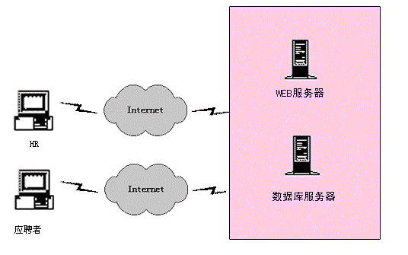
图A-2：网络拓扑图

  - 系统运行硬件环境
本系统的硬件环境如下：
- 客户机：普通PC
  - CPU：P4 1.8GHz
  - 内存：256MB以上
  - 分辨率：推荐使用1024*768像素
- WEB服务器
  - CPU：P4 1.8GHz
  - 内存：256MB以上
- 数据库服务器
  - CPU：P4 1.8GHz
  - 内存：256MB以上
  - 系统运行软件环境
- 操作系统：Windows 2000
- 数据库：SQL Server 2000
- 开发工具包：JDK Version 1.4.2
- JSP服务器：Tomcat
- 浏览器：IE6.0

- 功能规格
我们采用面向对象分析作为主要的系统建模方法，使用UML(Unified Modeling Language)作为建模语言。UML为建模活动提供了从不同角度观察和展示系统的各种特征的方法。在UML中，从任何一个角度对系统所作的抽象都可能需要几种模型来描述，而这些来自不同角度的模型图最终组成了系统的映像。
Use Case描述的是“actor”(用户、外部系统以及系统处理)是如何与系统交互来完成工作的。Use Case模型提供了一个非常重要的方式来界定系统边界以及定义系统功能，同时，该模型将来可以派生出动态对象模型。
设计Use-case时，我们遵循下列步骤：
第一步，识别出系统的“actor”。Actor可以是用户、外部系统，甚至是外部处理，通过某种途径与系统交互。重要的是着重从系统外部执行者的角度来描述系统需要提供哪些功能，并指明这些功能的执行者(Actor)是谁。尽可能地确保所有Actor都被完全识别出来。
第二步，描述主要的Use Case。可以采取不断地问自己“这个Actor究竟想通过系统做什么？”来准确地描述Use Case。
第三步，重新审视每个Use Case，为它们下个详尽的定义。

  - 角色（Actor）定义
角色或者执行者（Actor）指与系统产生交互的外部用户或者外部系统。
    - 应聘者
应聘者是指在这个网络招聘系统中通过客户端提交简历信息的人员，这个Actor主要参与客户端的职位查询、填写简历、回答问题、提交简历等功能。
    - 管理用户
管理用户是指管理端的用户，这个此Actor派生两个子类， HR（人力资源管理）和系统管理员，HR是指在网络招聘系统中通过管理端参与公司人力资源管理工作的人员，她又可以派生三个子类即试题管理者、职位发布者和面试管理者。系统管理员是指对网上招聘系统系统进行相关设置、维护的人员，它也是通过管理端登录对管理端的用户进行设置，分配权限等，它们的关系如图A－3：

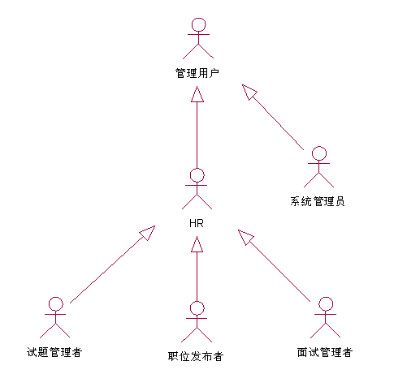

图A-3：HR角色的关系图
管理用户具体说明如下：
- HR
  - 试题管理者
－ 管理知识库、组织相关试题。
  - 职位发布者
－ 根据公司的需要发布相应的职位需求。
  - 面试管理者
－ 整理应聘者简历、对合适者进行面试。
- 系统管理员
－通过管理端对系统用户进行管理的人员，这个Actor主要负责对管理端用户的增加，权限的设置等功能。

    - 数据库
数据库是一个与系统产生交互的外部系统，这个Actor负责系统的数据查询、增加、删除和修改等操作。

  - 系统主Use Case图
网上招聘系统可以分为两个主要的组成部分，一个是客户端子系统，一个是管理端子系统。客户端子系统主要是指应聘者通过登录招聘网站进行操作的功能，即应聘功能。管理端子系统是招聘公司的管理人员发布招聘职位，整理应聘者简历，面试等功能。系统的主Use Case图如图A-4所示。

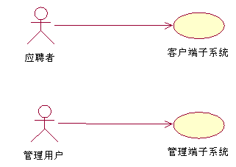

图A-4：系统的主Use Case图

  - 客户端子系统
应聘者通过公司的招聘网站登录到系统中进行应聘，应聘者通过它提交简历，进行应聘，这就是客户端子系统的功能。在客户端用户可以看到职位名称，职位发布日期，截止日期，职位类型招聘人数几项，按职位发布日期排序。当点击职位名称时进入职位详细信息页面，如果需要应聘的话，可以填写简历信息，并回答问题，最后将简历连同简历一同提交。它的活动图如图A-5所示。

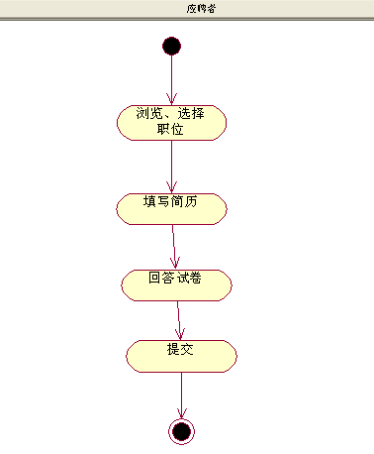

图A-5：客户端的活动图

客户端的功能主要包括选择职位、填写简历、回答试卷等功能，它的用例图如图A-6。

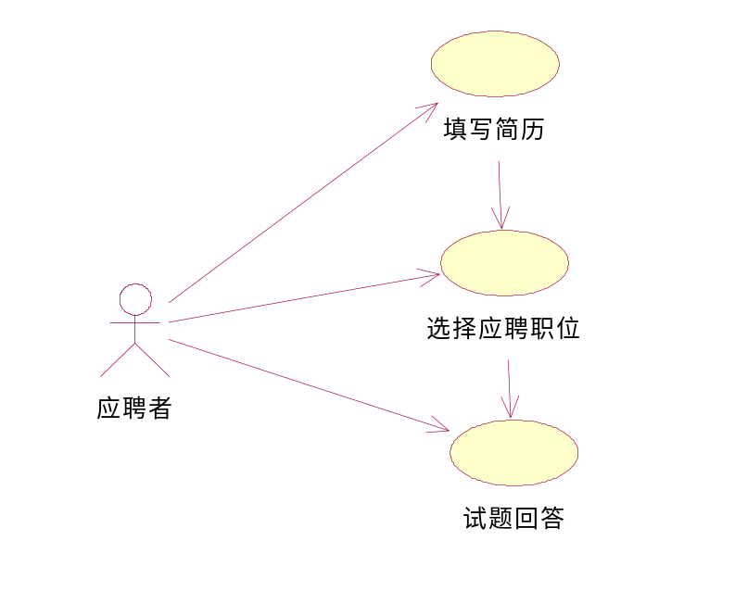
图A-6：客户端的功能用例图

客户端管理的功能描述如下：
F-C-1：职位查询

应聘者登录到应聘网站可以看到招聘的职位列表，在职位列表中显示职位名称，职位发布日期，截止日期，职位类型招聘人数几项，按职位发布日期排序。当点击职位名称时进入职位详细信息页面，职位详细页面显示职位名称，职位描述，职位要求，招聘人数，点击应聘该职位进入填写基本信息页面。

F-C-2：简历录入

有基本信息、基本信息工作经历、教育经历、个人简短评价等组成应聘者的申请工作简历。

F-C-3：回答试题

试题分为价值取向、工作取向两种，试卷从题库中随机抽取，每次抽取价值取向和工作取向试题各一套，应聘者须同时回答这两种试题，企业通过试题的回答情况和简历来进行选择。
    - 职位选择
职位选择是显示目前正在招聘的所有职位，以及每个招聘职位的描述和应聘要求等。具体描述如下：

用例描述：应聘职位选择
执行者：应聘者
前置条件：应聘者已登录系统；
后置条件：选择应聘职位后，则可以输入简历
基本路径：
- 应聘者登录到公司的招聘网页，显示目前的招聘职位列表，发布的日期，招聘的人数等；
- 点击任何一个招聘职位可以浏览每个招聘职位的详细信息，包括职位工作描述、对应聘者的要求、招聘人数等信息；
- 如果对这个职位满意，可以点击应聘该职位进入填写简历信息页面，开始填写简历和回答问卷等环节。

    - 简历输入
如果应聘者满意某个职位，就开始录入简历，简历从应聘者的基本信息开始，然后输入工作经历、教育经历、基本技能、家庭成员、自我介绍等内容，最后开始回答问卷。具体描述如下：
用例描述：简历输入
执行者：应聘者
前置条件：应聘者已选择应聘职位；
后置条件：简历输入后，则可以回答问卷
基本路径：
- 基本信息输入，包括姓名、性别、年龄、身高、证件类型、证件号码、婚姻状况、工作年限、期望的月薪、居住地、电话、Email、地址、邮编等信息
- 工作经历信息输入，包括起止时间、工作单位、单位所属行业、单位性质、部门、职位、工作描述等；
- 教育经历信息输入，包括起止时间、学校、专业、学位、简单描述等
- 基本技能信息输入，包括技能名称、熟悉程度、证书、其它说明等；
- 家庭成员信息输入，包括亲属姓名、年龄、与本人的关系、工作单位、职位等；
- 自我介绍输入是对自己的简短评价，字数在100字以内。

    - 问卷回答
问卷回答要求应聘者回答问卷的所有题目，根据所选择的答案，系统给出分数（应聘者看不到这个分数），具体功能描述如下：
用例描述：问卷回答
执行者：应聘者
前置条件：应聘者已输入简历；
后置条件：问卷回答后，则可以提交简历并附问卷结果
基本路径：
- 要求应聘者回答价值取向和工作取向的问卷；
- 每套问卷都是选择题，问卷全部回答后，才可以提交简历；
- 最后简历信息和回答的问卷一起提交到服务器端。
  - 管理端子系统
管理端主要是指提供公司内部人力资源管理人员使用的功能部分，它的功能分为知识库、试卷管理、职位发布、简历整理、面试管理等部分，每个登录者首先经过认真安全认证然后缺陷权限，根据相应的权限现实相应的功能。

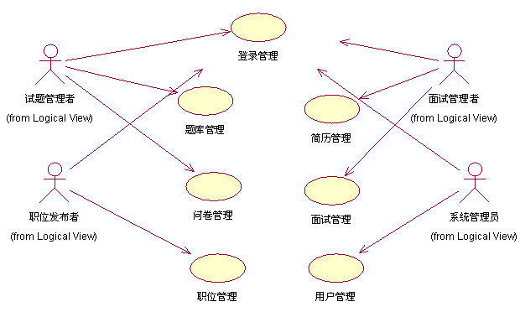

图A-7：管理端用例图

管理端的这些Use case（用例）描述如下：

F-L-1：登录管理

登录管理是负责所有的管理端的登录，管理端的人员要登录到管理端必须经过登录界面，输入自己的用户名和密码，通过判断这个用户的权限信息，不同的登录人可能具有不同的权限，根据不同的权限现实不同的功能。

F-M-1知识库管理：

知识库管理用例是管理员登录到系统，对知识库试题的增、删、改的功能，及提供知识库只试题的详细信息。

F-M-2试题管理：

试题管理用例是管理员登录到系统，管理员根据知识库中提取出来生成各种类别的问卷，并且可以对问卷的试题进行增、删、改的功能。

F-M-3职位管理：

职位管理用例是管理员登录到系统，录入职位及职位的详细描述信息，并且为职位附加问卷，同时也可对职位管理进行增、删、改的功能。

F-M-4简历管理：

简历管理管理用例是人力资源部的管理人员对应聘者发来的简历进行整理，并根据试题的分数，挑选合适简历，同时对浏览简历的基本信息，最后确定可以进行面试的人员，这样将所有的应聘者分为等待面试、简历删除、保存简历等三个状态。

F-M-5面试管理：

面试管理是人员资源管理部分中的面试管理者通知需要面试的人员具体面试的时间、对人员进行面试，记录面试结果。

F-A-1：用户管理

当进入用户管理模块时，在用户管理中可以增加或删除用户，编辑用户名，用户密码，修改用户权限，具有不同权限的用户进入系统主界面，界面左侧栏中的图标数有所不同，具体的面标与用户所具有的权限对应。

    - 登录管理
登录到管理端的所有人都需要通过登录界面进入相应的管理界面，不同的登录人具有不同的权限，根据登录人具有的权限将相应的功能现实在登录到的管理界面，没有权限操作的功能将在现实在这个界面上。活动视图如图A-8。

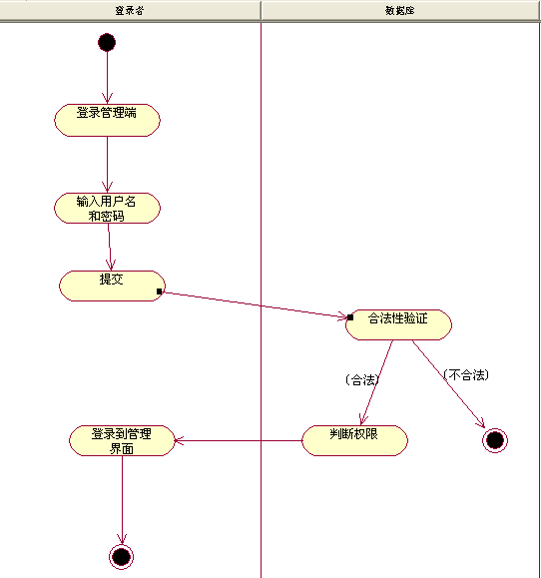

图A-8：登录管理活动视图

    - 题库管理
在网上招聘系统中，有一套题库，是由大量的选择试题组成，它是问卷的基本组成。题库管理模块主要是完成每个试题的增、删、改、查等维护功能。具体描述如下：
用例描述：题库管理
执行者：试题管理者
前置条件：试题管理者已登录系统；
后置条件：如果题库维护成功后，则数据库中的试题库随之变化，可以组织问卷
基本路径：
- 进入题库管理界面，首先展示目前题库已有的题目；
- 点击每个题目可以详细浏览这个题目的具体内容，同时也可以对这个试题的具体内容进行修改；
- 提供增加题目的按钮，增加题目时，首先选择题目类别，然后题目名称、题目内容、确定可选答案（多个）等；
- 可以删除选择的题目。

    - 试卷管理
在网上招聘系统中，要定期维护问卷，因为每个招聘职位都附有一套问卷，应聘者必须回答问卷，才可以提交简历。问卷管理主要是组织问卷，问卷中的所有题目都来自题库，每份问卷都有不同的针对性，针对不同的招聘需求。具体功能描述如下：

用例描述：问卷管理
执行者：试题管理者
前置条件：试题管理者已登录系统；
后置条件：如果问卷维护成功后，则数据库中的问卷随之变化，发布职位时可以选择合适的问卷。
基本路径：
- 进入问卷管理界面，首先展示目前存在的问卷；
- 点击每个问卷可以详细浏览每个问卷的题目，
- 可以对一些题目进行删除，或者可以重新整理各个题目的顺序；同时可以预览整个问卷；
- 提供增加问卷的按钮，增加问卷时，从题库中选择题目；
- 可以删除选择的问卷。

    - 职位发布
职位发布是网上招聘系统的主要功能之一，管理人员根据企业发展的需要，定期发布招聘职位需求，详细描述这个职位情况，招聘要求等，每个职位都附有一套问卷，需要应聘者回答，问卷是针对职位选定的，职位信息发布后，应聘者通过网络可以看到职位，并可以应聘，具体功能描述如下：
用例描述：职位发布
执行者：职位管理者
前置条件：职位管理者已登录系统；
后置条件：如果职位发布成功后，则数据库中的职位信息随之变化，应聘者可以通过网络看到招聘职位。
基本路径：
- 进入职位发布界面，首先展示目前正在招聘的所有职位；
- 通过点击每个职位，可以详细浏览每个职位详细描述；
- 可以对每个职位信息进行修改
- 提供职位条件查询
- 提供职位删除

    - 简历管理功能
应聘者将简历提交之后，人力资源部门的人员开始整理简历，将满足一定成绩的人员作为面试的被选对象，然后通过浏览其简历情况，确定可以面试的人员，对需要面试的人员通过电话、邮件等方式通知面试时间。具体的功能描述如下：
用例描述：简历管理
执行者：面试管理者
前置条件：面试管理者已登录系统；
后置条件：简历整理完成后，则可以将应聘者分为几个类别，以便为面试做好准备。
基本路径：
- 进入简历管理界面，首先展示目前的简历对应的职位列表，提供查询功能；
- 通过点击职位列表进入相应的这个职位的所有简历列表的界面；这个界面也显示了每个应聘者的名字、年龄、性别、问卷的分数以及目前的处理状态等信息；
- 简历列表中，通过点击一个应聘者可以显示这个应聘者的简历信息，这个应聘者的问卷回答情况，可以打印简历；
- 对简历有三种处理结果：通知面试、保留简历、拒绝；
- 对简历的处理结果，可以采用电子邮件、电话和信件等方式通知应聘者，如果采用电子邮件通知应聘者，系统提供一个模板。

    - 面试管理
对满足一定条件的应聘者，可以对其进行面试，记录面试的结果。具体描述如下：

用例描述：面试管理
执行者：面试管理者
前置条件：面试管理者已登录系统；
后置条件：如果面试完成后，则面试的结果记录到数据库中。
基本路径：
- 进入面试管理界面，显示目前的招聘职位列表，提供查询功能；
- 点击某个职位进入与这个职位相应的接受面试人员的列表；
- 将接受面试的人分类浏览，分为等待通知者、等待面试者和面试完成者；对没有通知面试的人，通知面试，它的状态就变为等待面试者；
- 点击每个列表上的人，可以浏览到这个应聘者的信息；
- 面试完成时，需要记录面试的时间、面试人以及面试结果等，记录信息提交后这个应聘者的状态就变为面试完成者。

    - 用户管理
系统管理员可以进行权限设置，在用户管理中对用户进行增删改查。具体功能描述：
用例描述：用户管理
执行者：系统管理员
前置条件：系统管理员已登录系统；
后置条件：如果用户信息维护后，则用户的相应信息记录到数据库中。
基本路径：

- 进入用户管理界面，显示目前的系统用户，以及每个用户具有的权限；
- 点击不同的用户，可以显示这个用户的信息以及相应权限，必要时可以修改其权限；
- 可以增加用户，也可以删除用户。
- 性能需求
根据用户对本系统的要求，确定系统在响应时间、可靠性、安全等方面有较高的性能要求。
  - 界面需求
系统的界面要求如下：
１）页面内容：主题突出，站点定义、术语和行文格式统一、规范、明确，栏目、菜单设置和布局合理，传递的信息准确、及时。内容丰富，文字准确，语句通顺；专用术语规范，行文格式统一规范。
２）导航结构：页面具有明确的导航指示，且便于理解，方便用户使用。
３）技术环境：页面大小适当，能用各种常用浏览器以不同分辨率浏览；无错误链接和空链接；采用CSS处理，控制字体大小和版面布局。
４）艺术风格：界面、版面形象清新悦目、布局合理,字号大小适宜、字体选择合理，前后一致，美观大方；动与静搭配恰当,动静效果好；色彩和谐自然,与主题内容相协调。

  - 响应时间需求
无论是客户端和管理端，当用户登录，进行任何操作的时候，系统应该及时的进行反应，反应的时间在5秒以内。系统应能监测出各种非正常情况，如与设备的通信中断，无法连接数据库服务器等，避免出现长时间等待甚至无响应。

  - 可靠性需求
系统应保证7X24内不当机，保证20人可以同时在客户端登录，系统正常运行，正确提示相关内容。

  - 开放性需求
系统应具有十分的灵活性，以适应将来功能扩展的需求。

  - 可扩展性需求
系统设计要求能够体现扩展性要求，以适应将来功能扩展的需求。

  - 系统安全性需求
系统有严格的权限管理功能，各功能模块需有相应的权限方能进入。系统需能够防止各类误操作可能造成的数据丢失，破坏。防止用户非法获取网页以及内容。

- 产品提交
提交产品为：
- 应用系统软件包
- 数据库初始数据
- 系统开发过程文档
- 系统使用维护说明文档
提交方式：CD介质

- 实现约束
系统的实现约束如下：
- 操作系统为Ｗｉｎ２０００
- 开发平台为：eclipse-SDK-3.1.2-win32
- 数据库为Ｓｑｌ ｓｅｒｖｅｒ２０００

- 签字

本需求规格经过双方认可，特签字如下表Ａ－２。

表Ａ－２：需求规格签字
用户签署信息 |  | 企业签署信息
单位名称 | 北京XXX公司 | 单位名称 | 北京长江软件有限公司
签署人姓名 | ＸＸＸ | 签署人姓名 | ＸＸＸ
签署日期 | 2006.4.18 | 签署日期 | 2006.4.18

